Práctica: Ejercicio básico con open office Base

Guillermo Boquizo Sánchez 1º D.A.W.

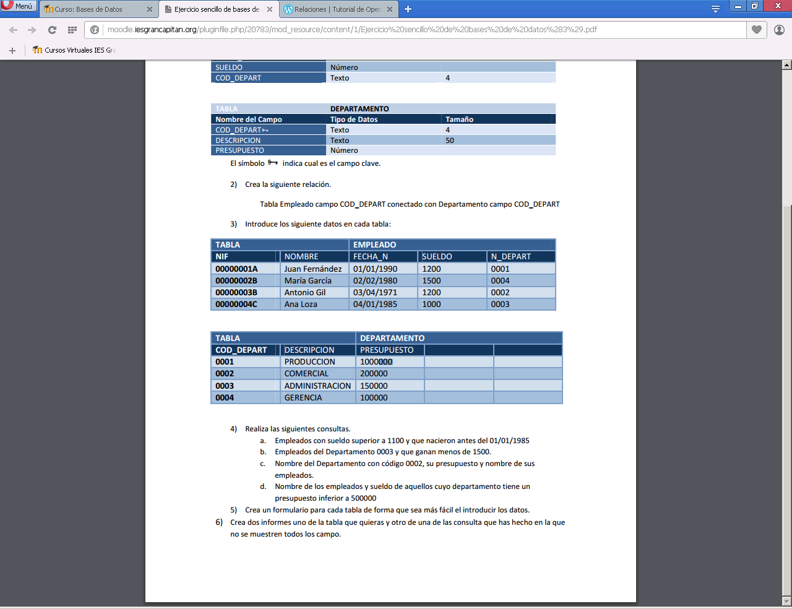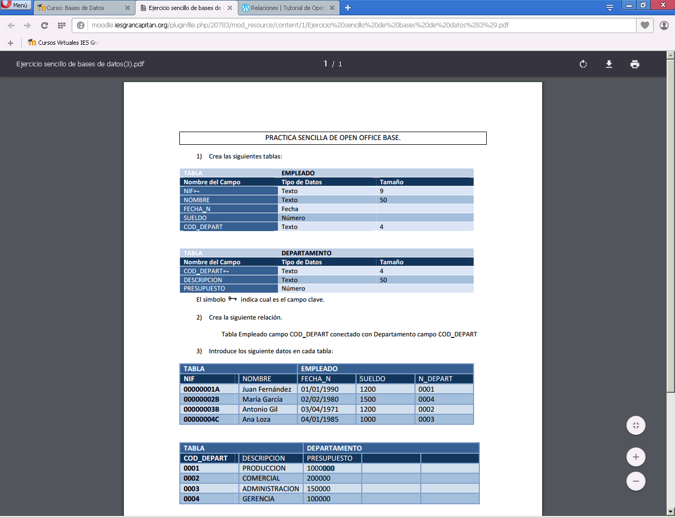

Para realizar esta práctica, utilizaremos el programa Open Office Base, software libre presente en el paquete de LibreOffice.

1.- En primer lugar, deberemos crear dos tablas, utilizando la vista Diseño:

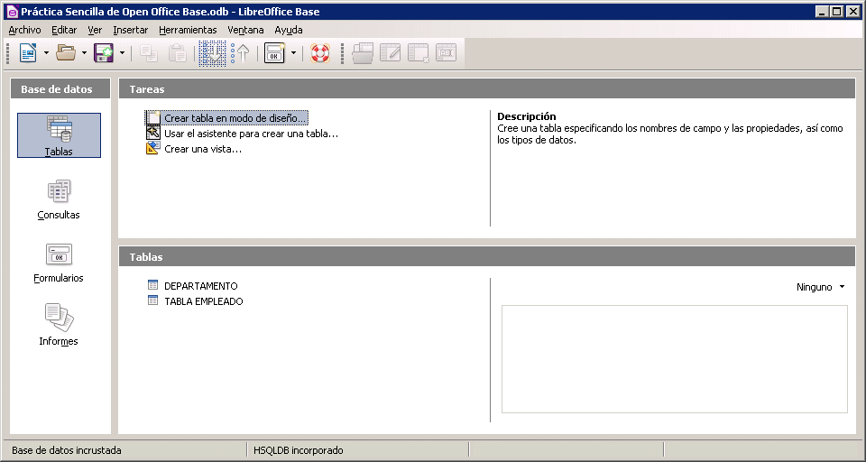

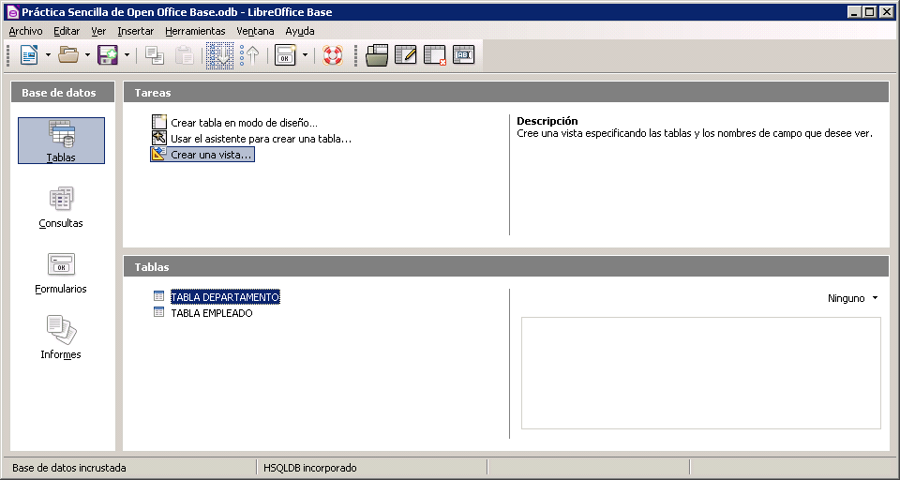En este caso, se crean las dos tablas que se muestran en la siguiente imagen:

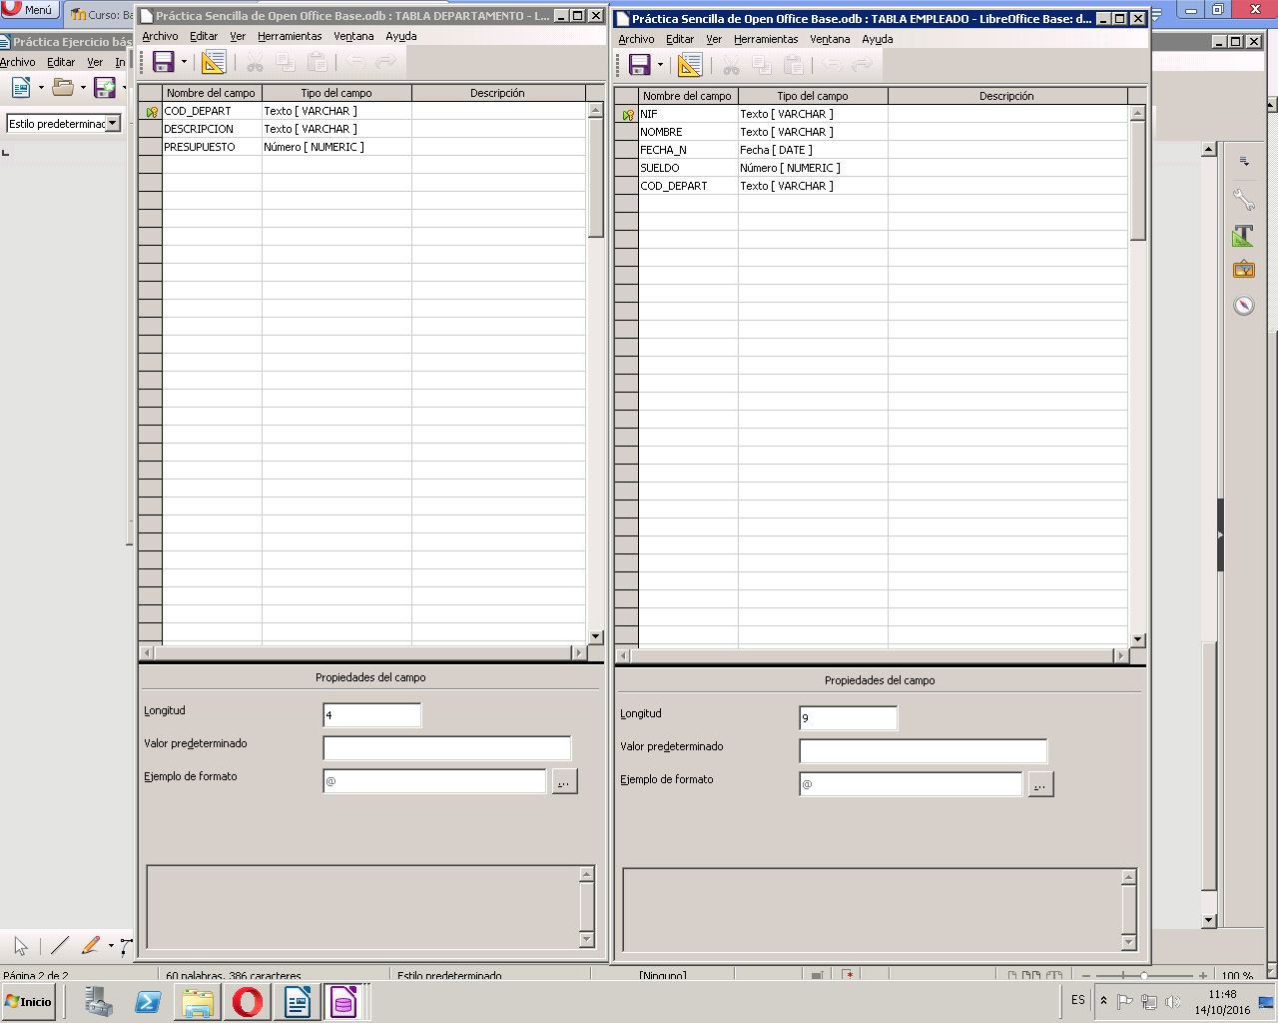Sendas tablas deben editarse para mostrar los siguientes campos, definiendo los valores respectivos de los campos:

2.- Para definir las relaciones, lo realizamos desde aquí:

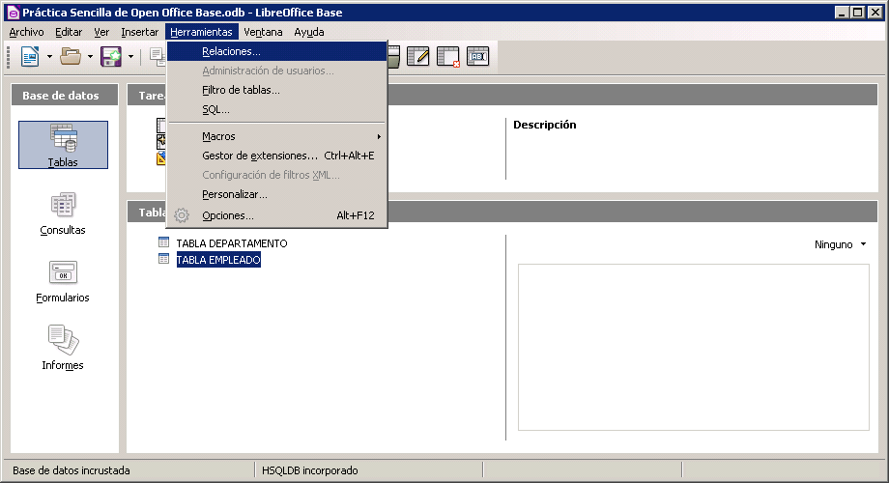

Insertamos una relación nueva que vincule los campos pedidos:

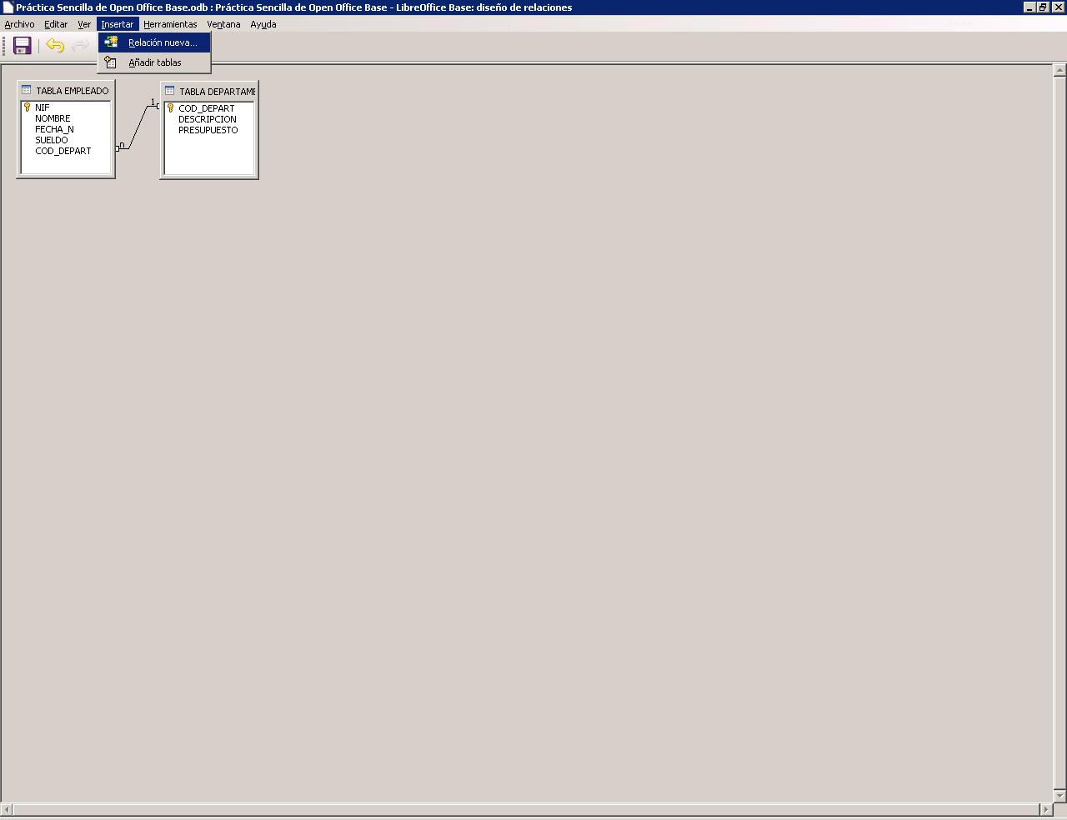

3.- Una vez realizados sendos pasos previos, introducimos los siguientes datos respectivos en cada tabla:

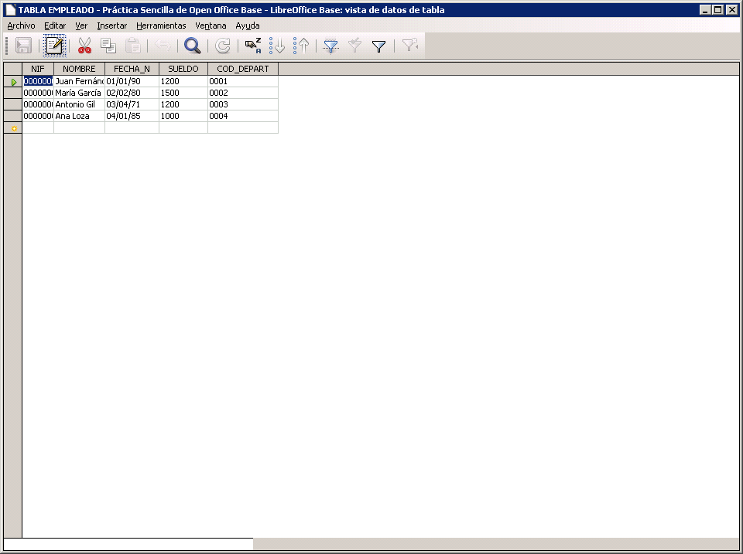

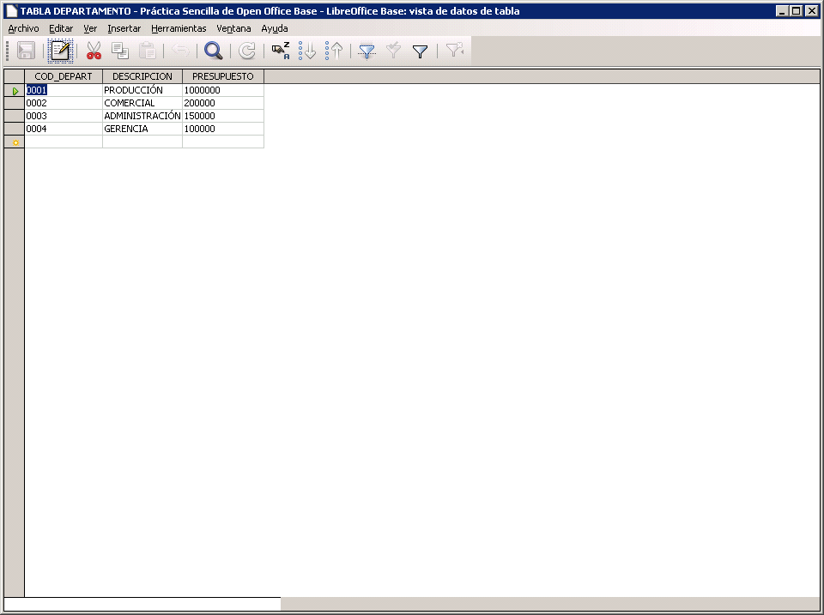

Es conveniente advertir que para introducir los datos en el campo COD_DEPART de la tabla de empleados, primero habrá que definir qué habrá de tener como valores dicho campo en la tabla departamento. De lo contrario, nos llevará a error.

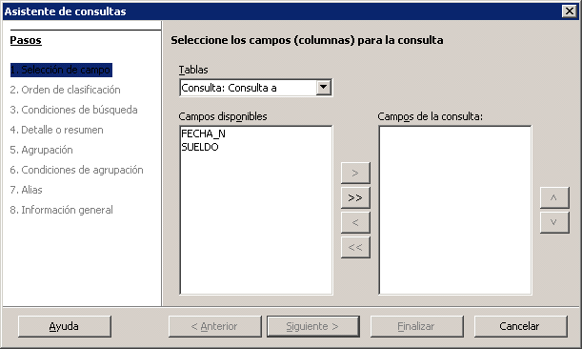4.- Para la realización de las consultas, usaremos el asistente, siguiendo paso a paso hasta introducir el criterio de búsqueda deseado. Para la primera búsqueda, nos quedará que:

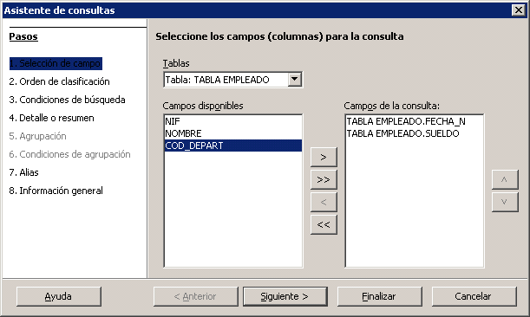

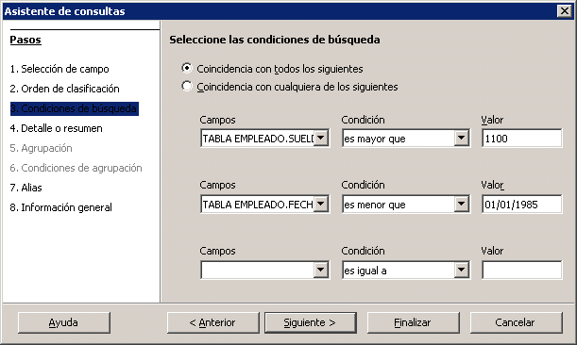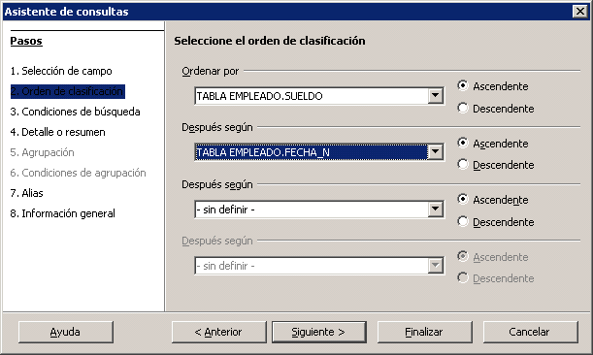

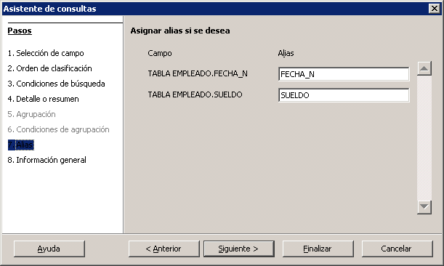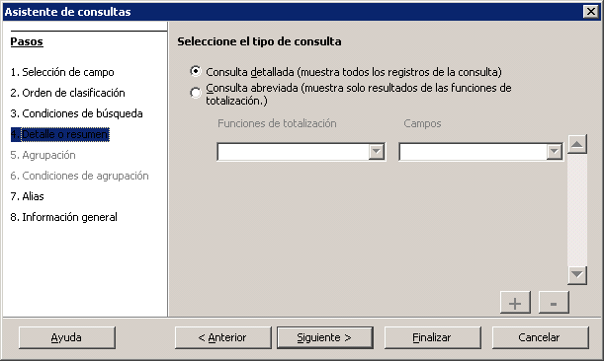

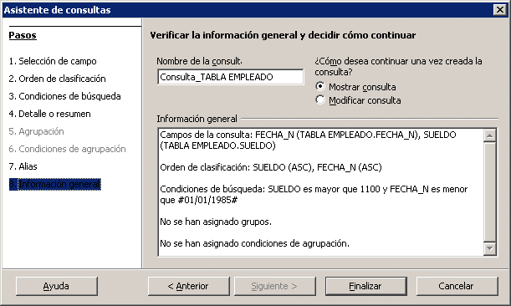

El resultado que se muestra definidos estos criterios de búsqueda es el siguiente:

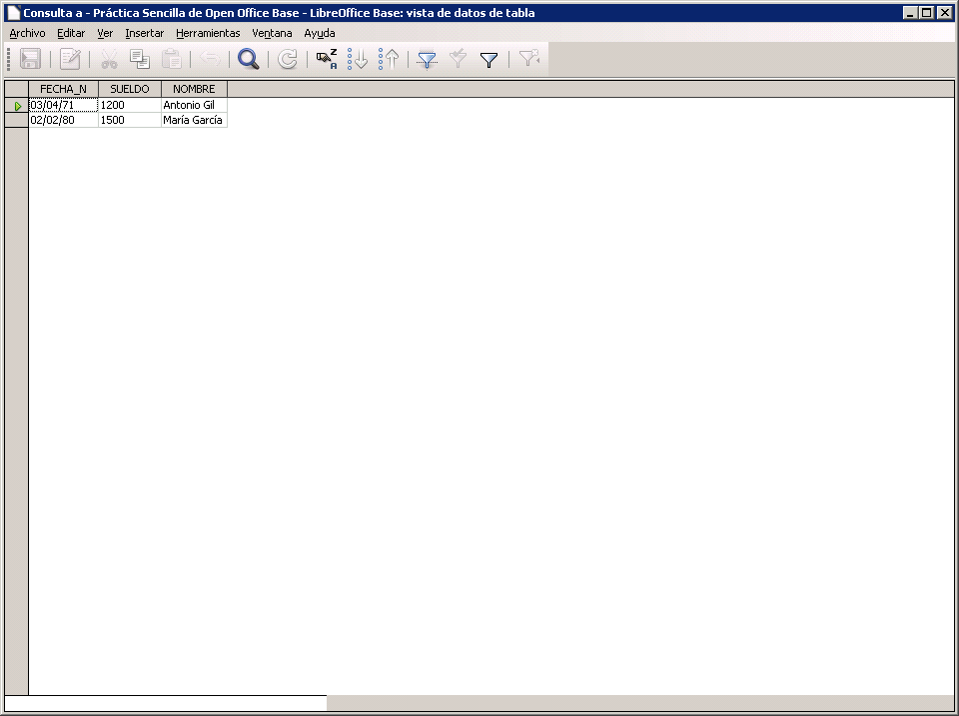

Este proceso es similar para los siguientes casos, por reiterativo, mostraremos aquí sólo los resultados:

Para la b:

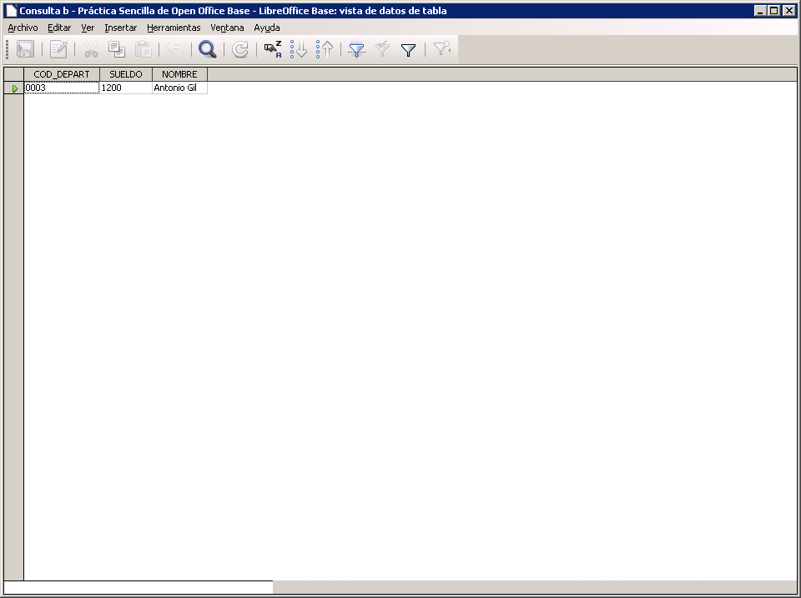

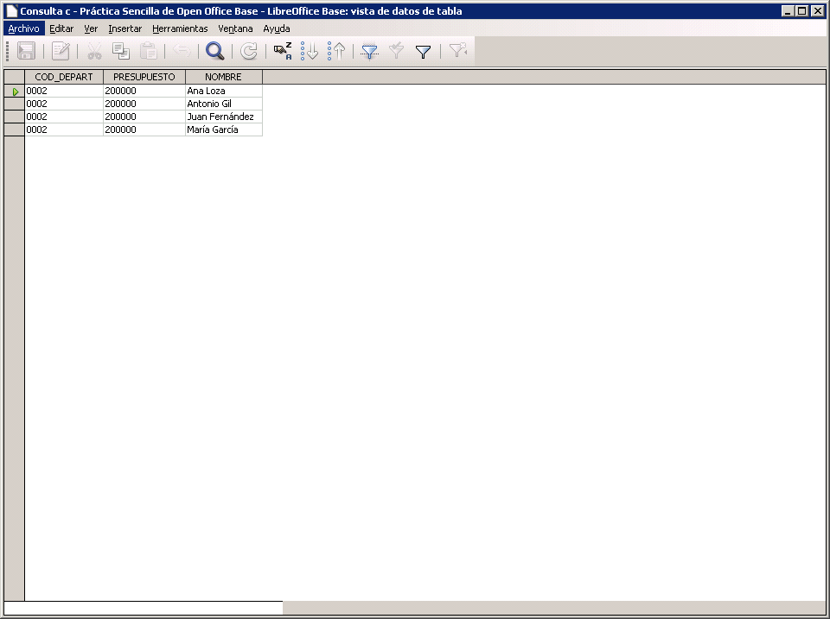Para la c:

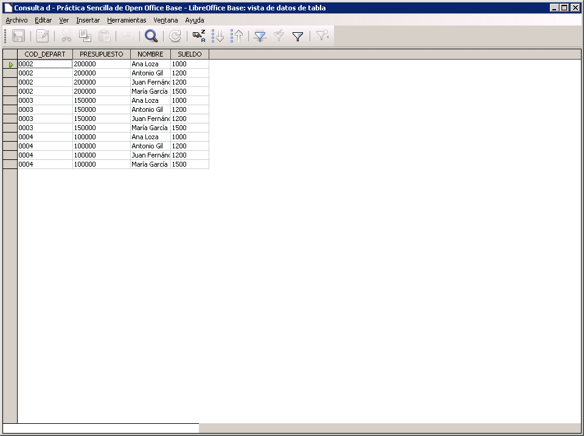Para la d:

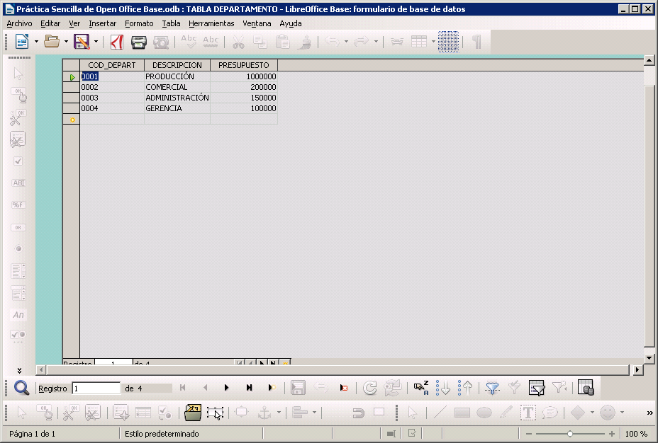5. - Para la creación del formulario, utilizaremos el asistente para ambas tablas, quedando como resultado lo que sigue:

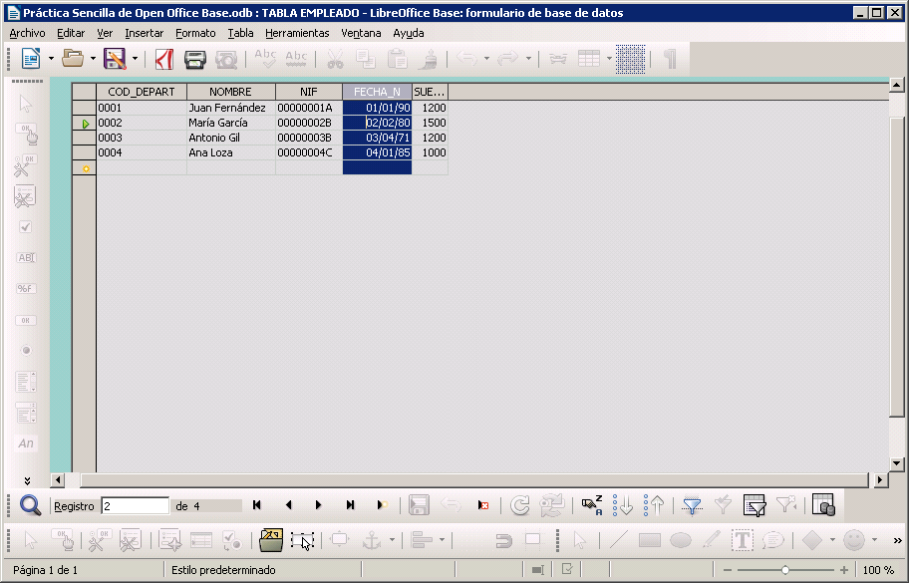

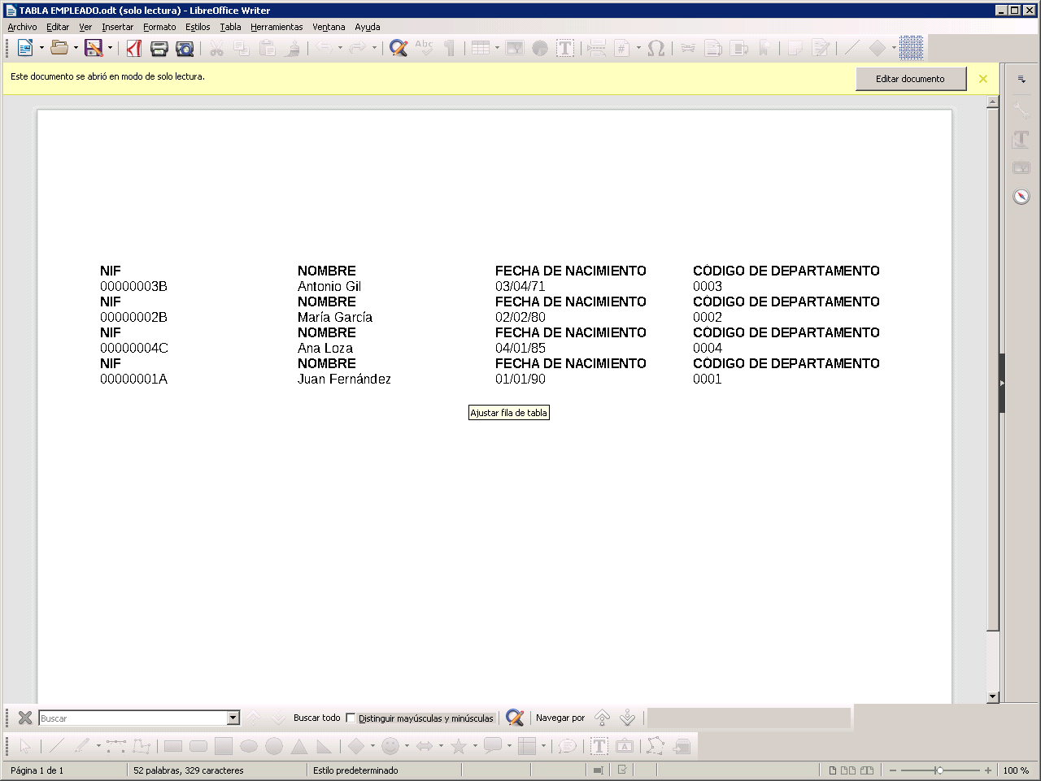6.- Finalmente, usaremos el asistente de informes para completar esta práctica, siguiendo los criterios que se piden. El resultado es el siguiente:

Para la consulta d, por ejemplo, ocultando el campo COD_DEPART:

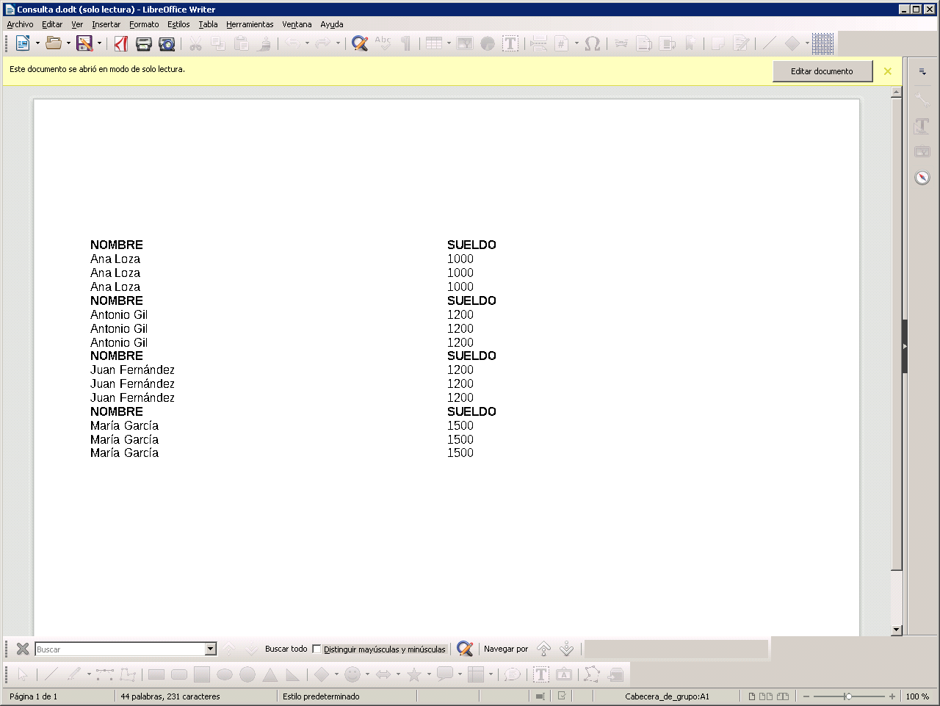

Con esto concluimos la presente práctica, donde se ha utilizado OpenOffice Base para crear tablas, consultas, formulario e informes.